

*Prolećni semestar, 2020/21*

*PREDMET: SE211 KONSTRUISANJE SOFTVERA*

Domaći zadatak: **13**

Ime i prezime: **Aleksa Cekić**

Broj indeksa: **4173**

Datum izrade: **27.05.2020.**

# Tekst domaćeg zadatka:

# Zadatak:

# Odabrati aplikaciju u Java programskom jeziku i izvršiti sledeće:

# 1. Primeniti code-review tehniku i opisati korake koje je potrebno ispuniti

# 2. Pokrenuti alat PMD kroz Eclipse razvojno okruženje

# 3. Izvršiti proveru programskog koda aplikacije

# 4. Prikazati dobijene rezultate provere aplikacije kroz razvojno okruženje

# Rešenje zadatka:

1.

Code-review je sistemsko ispitivanje, koje može pronaći i ukloniti ranjivost u kodu, kao što su curenje memorije.

Npr. neformalan code-review se vrši bez ikakvih alata samo prolaskom kroz linije koda npr. dva programera. Tako je moguće uočiti greške, ali ne toliko efikasno kao sam nekim alatom.

2.

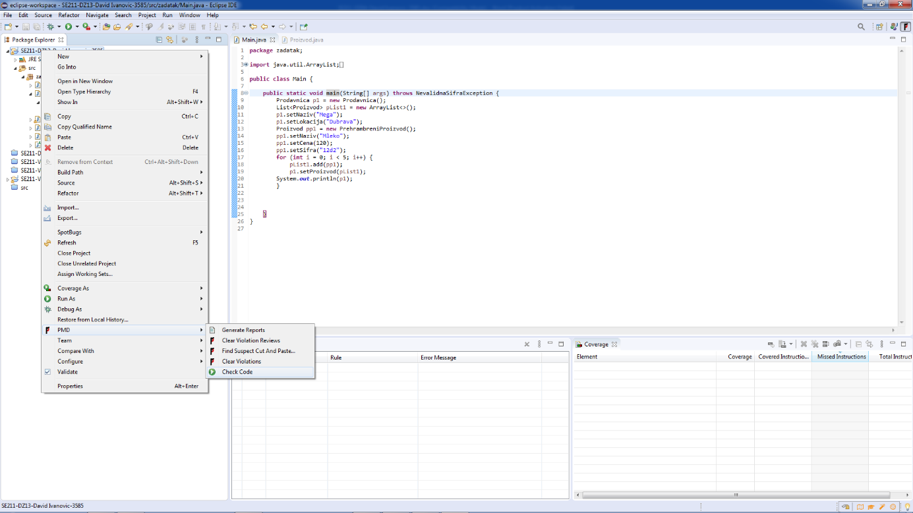

3.

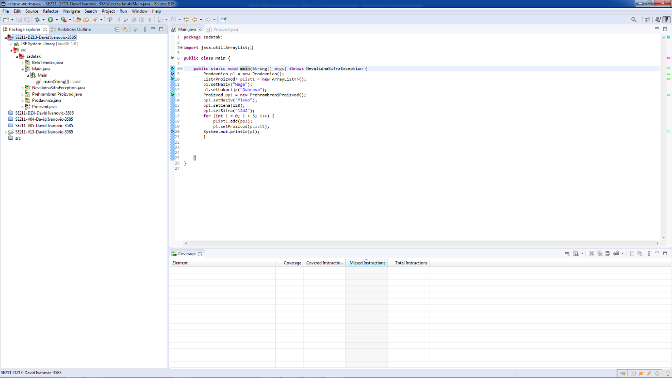

4.

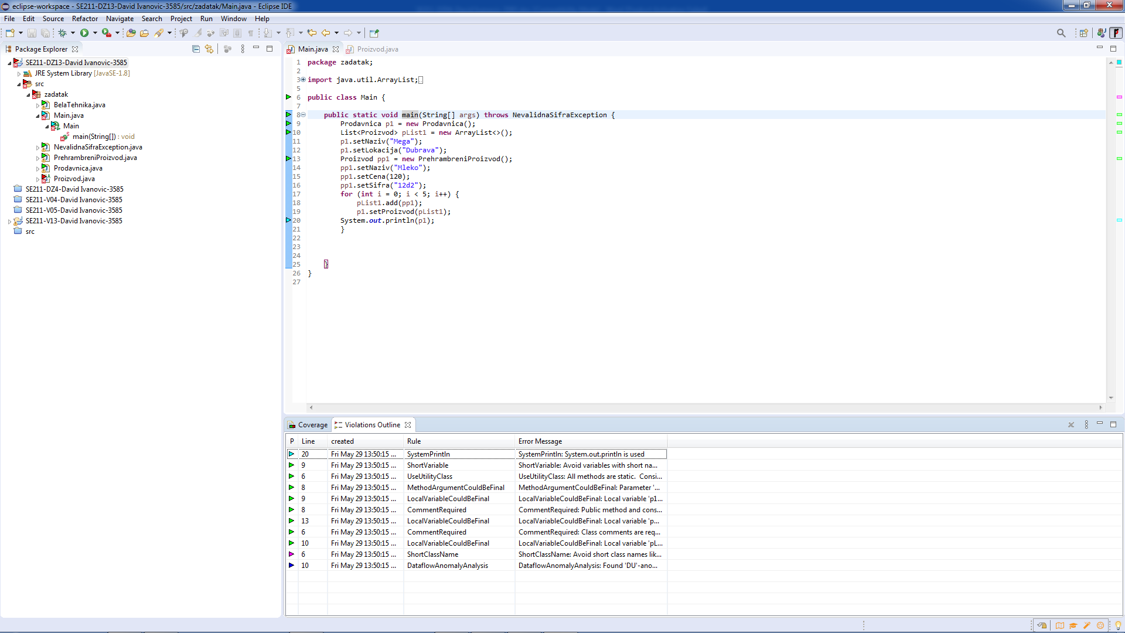

# Korišćena literatura: (opciono)

1. <http://lams.metropolitan.ac.rs/>